

中原大學資訊工程學系

專題實驗 成果報告

災難救助遙測機器人

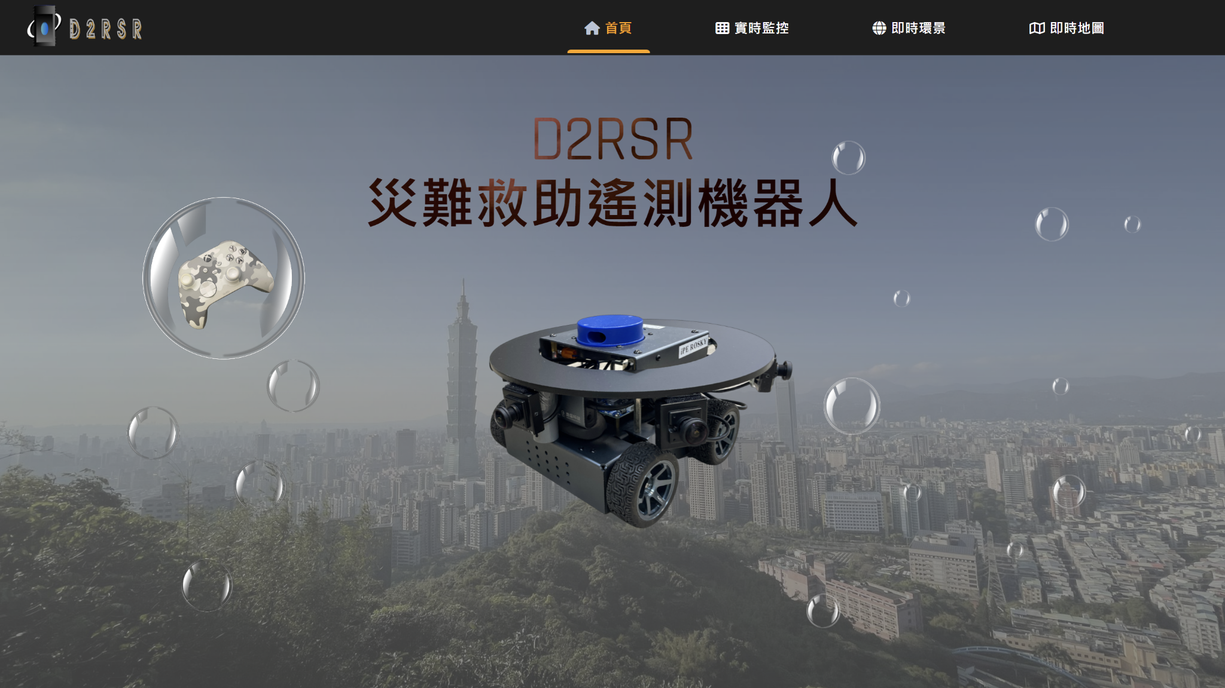

指導教授 :吳宜鴻 教授

資訊四甲 10927126 劉丞曜

資訊四甲 10927110 姜柏仰

資訊四甲 10927108 劉珈彤

**目錄**

摘要....................................................................................................1

壹、動機與目的................................................................................2

貳、系統設計和方法........................................................................4

一、軟體設計架構...................................................................4

二、ROS自走車的選擇與設計..............................................5

三、使用者介面的設計和功能...............................................5

四、軟體方法...........................................................................6

參、專題成果....................................................................................10

肆、實驗方法和結果........................................................................16

一、測試方法...........................................................................16

二、測試結果和分析...............................................................17

伍、討論 ...........................................................................................18

一、與預期相比較...................................................................18

二、限制與挑戰.......................................................................19

陸、結論和未來方向........................................................................20

參考資料............................................................................................22

**摘要**

我們的專題實作的是一款名為「災難救助遙測機器人」的自走車系統，目的是提升災難應對中的效率和便利性。這款基於ROS平台的自走車裝配了六台魚眼攝影機，不僅提供了寬廣的視野，還大幅增強了對複雜環境的感知能力。在災難救助行動中，即時準確的環境感知是非常重要的，我們的系統可以通過的影像處理和導航技術，實現這一目標。系統的核心功能包括**實時影像校正與監控**、**環景影像融合**、**地圖繪製**、**自動導航**、**搖桿控制**，以及**避障功能**。所有功能通過一個簡單的網頁介面整合，使得使用者能夠有效地控制自走車獲得最新的現場資訊。這個自走車系統的開發，不僅展示了遙測技術在災難救援中的應用潛力，也為未來相關技術的研究和開發提供了寶貴經驗。

**壹、動機與目的**

遙測機器人在災難應對和救助工作中扮演著技術支援的角色，它可以在多個層面上為救援工作提供幫助。在災難現場，傳統的救援方式受限於環境進入難度、操作風險以及對即時資訊的迫切需求。遙測機器人，特別是設計精巧且機動性高的自走車，可以靈活地進入那些對人員來說難以靠近或危險的區域。它們搭載的光達和攝影機不僅能夠收集相關數據，還能即時將這些數據傳輸回指揮中心，為快速的決策和制定有效的救援行動部署提供支持。

在此應用領域中，自走車的自主性和可靠性極為重要。利用ROS（Robot Operating System）作為自主導航系統的核心，自走車能夠在複雜地形中獨立運作。ROS提供的穩定通信系統確保自走車能與使用者保持穩定的聯繫。此外，多台魚眼攝影機提供的廣角視野使得自走車能夠獲得360॰的視野，這對於全面監測災害現場並迅速識別求助信號來說非常方便。這些技術的結合不僅提升了救援效率，也大大降低了救援人員面臨的風險。

本次專題是我們團隊創造的第三個版本。去年，在專題展上，我們看到學長的專題「行車控制系統」，從而對自走車產生了濃厚興趣，這也成為了我們專題的起點，也就是專題的第一版，其中實現了無地圖**避障[7]**及**搖桿控制[6]**的功能。隨後，在組員熟悉ROS之後，我們聯合學長參加了校外競賽「2023全國大專校院智慧創新暨跨域整合創作競賽」。在大家的共同努力下，我們成功入圍決賽並獲得值得注目獎，實現了包括**鏡頭校正[1]**、**環景畫面製作[2]**、**地圖繪製[5]**等功能，這一系列的功能實現就是我們專題的第二階段成果。競賽結束後，我們認為這個版本並非自走車的極限。因此，我們從軟體角度出發，重新構建了前兩版的程式，優化了所有程式的啟動路線，並通過網頁介面管理這些程序的運行，這一改進顯著提升了資源的使用效率。正是這些改進，使我們得以成功開發出地圖繪製的進階功能**標點功能**和**導航功能[4]**，也就是我們的第三版本的專題內容。

在後續的報告中，我們將詳細介紹自走車系統的技術設計、功能實現、實驗測試以及結論。我們的目的是通過這些創新的技術提升災難救援的效率和安全性，我們相信，本專題的成果將對災難救助領域做出實質性的貢獻，並為未來的研究和開發鋪設新的道路。

**貳、系統設計和方法**

**(一) 軟體設計架構**

我們的專題採用分散式系統架構，將整個系統分為載具端、伺服端以及網頁端。大致上的脈絡為自走車取得資訊，伺服端完成大部分的計算並交給網頁端完成渲染畫面的工作，圖一為我們的軟體設計架構圖。整個系統的協調和數據傳輸主要依賴於ROS——機器人作業系統。這一開源平台不僅為訊息交換提供了高效的管道，也確保了不同節點間的無縫整合，使得從數據收集到使用者介面展示的整個過程，均能順暢、協同地運作。

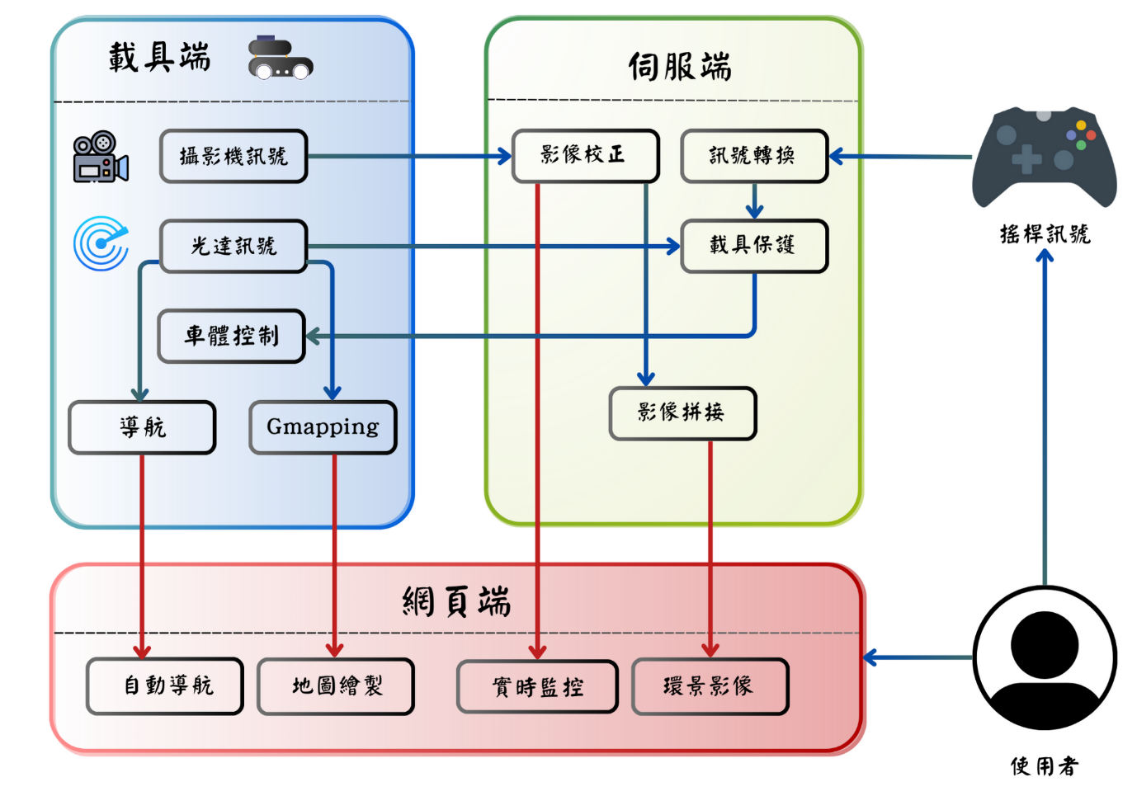**圖一、系統架構圖**

**(二) ROS自走車的選擇與設計**

我們選擇了凌華科技製造的ROSKY作為專題的載具，看重的是輕巧的車身以及可擴充的架構，並在其上加裝了我們自製的攝影機架。如圖二所示，這個架構採用中間簍空的圓形壓克力板，並在周圍等距、等角度地放置了六台攝影機。這樣的設計不僅增加了ROSKY的視野寬度，也為我們的專題帶來了更多現場環境的資訊。

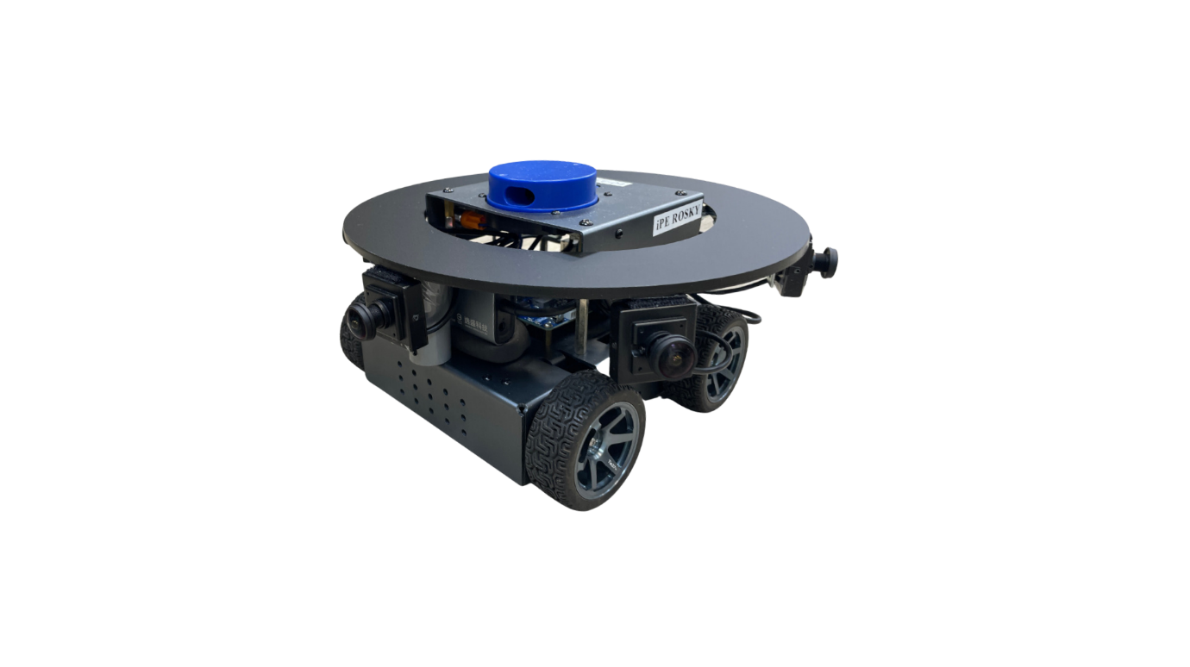**圖二、專題自走車本體**

**(三) 使用者介面的設計和功能**

介面設計方面，我們使用的是HTML、CSS配合JS做成的網頁，功用是負責整合所有的系統功能，除了整合各項功能之外，我們的網頁介面還肩負著控制程式運行流程的任務。為了解決自走車算力不足的問題，我們在軟體設計中加上了可以開關process的功能，以在不需要時關閉某些功能。例如，在「首頁」頁面上，攝影機的功能並不是必需的，因此我們選擇將它關閉。相反地，在「實時監控」、「即時環景」和「地圖繪製」等頁面中，攝影機的功能是必要的，所以在這些頁面中會啟動相關功能。這種技術的應用不僅限於此，還包括在需要時開啟導航和搖桿控制等功能。而在導航以及繪製地圖功能中，我們使用了ros2djs[10]套件的功能，使這兩個功能可以跳脫傳統的可視化介面如Rviz，讓功能可以在網頁上直接運行。

**(四) 軟體方法**

* **影像串流的設置**

影像是龐大的數據，將六個攝影機拍攝的影像從自走車傳遞到伺服器上是一項非常艱難的任務。為了降低對自走車的負擔，我們選擇自走車上將影像用H264格式進行壓縮並上傳，以實現網頁上的實時串流。伺服端從網頁上擷取這些串流的影像，並對每一張影像進行棋盤格標定法的校正。經過校正的六個影像隨後被串流到網頁上，同時我們還使用ROS message通訊方式將信號傳送至另一個程序進行環景影像的製作。

為了讓影像能夠順利地從ROS轉移到網頁上顯示，我們採用了web_video_server[3]作為影像的中繼點(如下圖三所示)。這使得整個過程更加高效且方便，環景影像也能被發布並通過串流的方式呈現在網頁上。最後，網頁從串流中擷取六張校正後的影像以及環景影像，並在網頁上進行渲染，提供全面而詳細的視覺資訊。

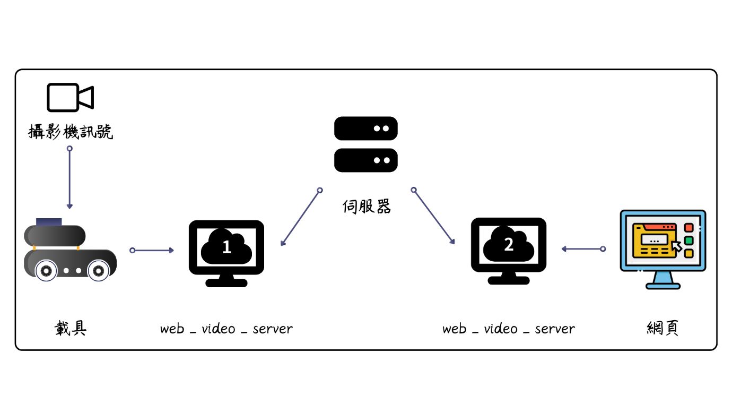

**圖三、影像串流流程圖**

* **影像校正**

魚眼攝影機因其獨特的超廣角鏡頭，能以較小的成本提供極廣的視野，是本專題所選擇的理想攝影機類型。這類攝影機能捕捉到大量的環境資訊，能夠在救援行動中快速識別潛在危險和目標位置。然而，由於其廣角特性，魚眼攝影機拍攝的影像常常伴隨著幾何扭曲。

為克服這些扭曲，影像校正技術成為我們必須研究的課題。棋盤格標定法作為一種廣泛應用的校正方法，可以通過捕獲攝影機所拍攝的棋盤格圖案來計算出攝影機專屬的畸變係數。應用這個係數來校正後，每台攝影機中的每一點都能夠精確地對應到現實世界中的確切位置，有效地消除扭曲，恢復影像正常的視角，如下圖四中的的佈告欄經過校正後可以達到圖五的效果。

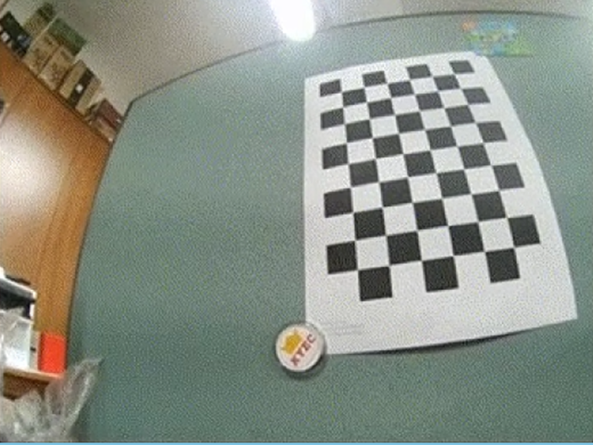 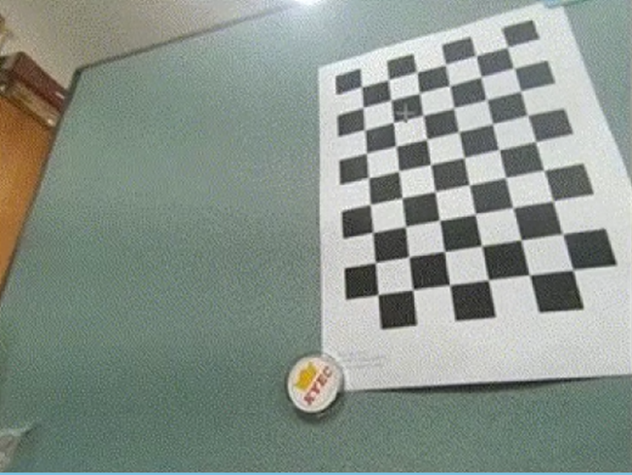

**圖四、未校正畫面** **圖五、校正過畫面**

* **環景影像技術**

為了實現環景影像，我們採用的是多頻帶融合技術[2]。如下圖六所展示，這種技術利用高斯金字塔進行低頻訊息的融合，而拉普拉斯金字塔則用於高頻細節的保留。這種方法在不同解析度層面上平衡和結合影像，從而產生質量高且接縫處自然的環景影像。

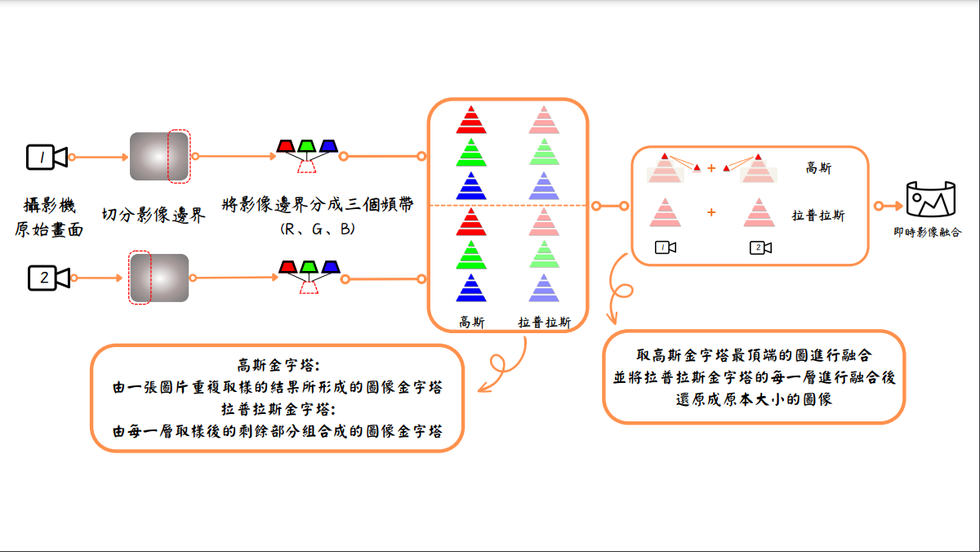**圖六、環景影像實作流程圖**

* **地圖繪製功能**

在實作地圖繪製功能的時候，我們主要在兩個方面思考，第一個是如何繪製，第二則是如何呈現。最終我們採用了gmapping[5]來實施SLAM（同步定位與地圖繪製），這使自走車能在未知環境中探索的同時，實時地繪製出環境的詳細地圖。此技術利用自走車的光達數據來構建地圖，為救援隊伍提供實時更新的環境視圖，大大提升了緊急情況下的空間定位能力。而呈現方法則是選擇將地圖的資訊通過ros2djs[10]套件渲染到網頁上形成建圖功能。

而在增加互動性方面，我們也加入了標點功能，通過聽取gmapping[5]使用中用於自我定位的座標節點，讓使用者可以在需要時能夠存下自走車當前位置，以應用於導航之中。

* **導航功能**

在實作導航功能時，我們使用的功能是自走車自帶的navigation[4]導航包，並使用ros2djs[10]中的套件讓使用者能透過網頁與自走車交互，達成手動導航的目的。地圖繪製中的標點功能，也能在這裡產生作用，當使用者點擊自動導航時，系統會將存好的座標轉換為ROS的終點指定格式(如下圖七)，傳送給自走車，從而實現自動導航的功能。



**圖七、終點指定的ROS訊息格式**

* **搖桿控制[8]與避障功能[7]**

在本專題中，我們添加了搖桿控制功能[6]，以提供對自走車更直接和靈活的操控體驗。透過將搖桿輸入轉換為ROS訊號，使用者能夠以直觀的方式指揮自走車，適應各種緊急情況。同時，避障功能[7]會利用光達感應器來識別障礙物的距離，並會根據當前距離作適當的減速以及停止，有效避免碰撞的發生。

這些功能的開發基於我們學長提供的程式碼。我們對其進行了研究和改造，以確保它們能夠符合專題的要求。在此過程中，我們不僅學習到了不一樣的軟體創作思路，也對現有代碼進行了創新性的應用以及整合。(圖十一為搖桿操作說明)

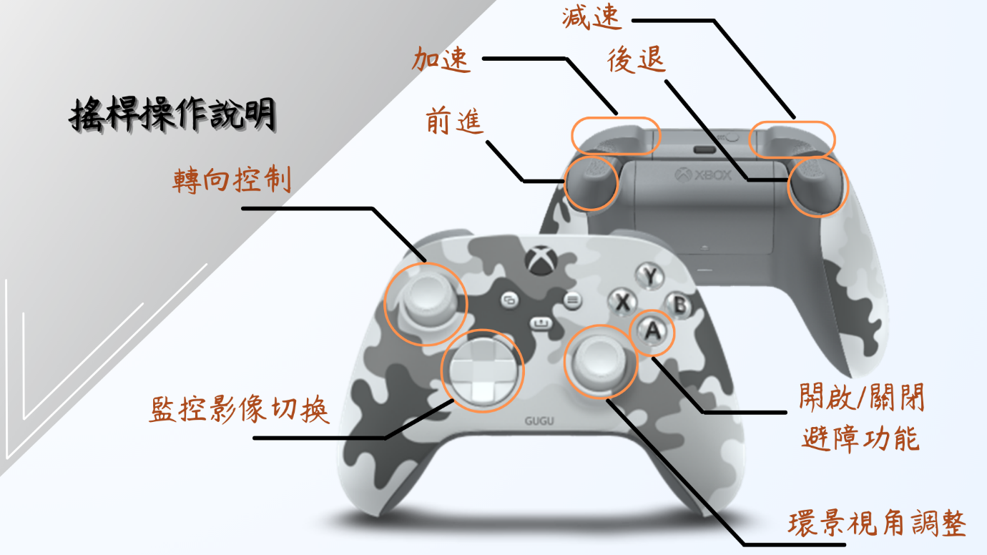**圖八、搖桿操做說明**

**參、專題成果**

* **首頁**

為了能讓使用者可以方便的使用本專題所提供的所有功能，我們提供了方便的網頁介面，下圖九即是我們的網頁首頁。可以看到中間的自走車即為我們專題所使用的載具，而上方的導航選單能讓使用者跳轉到其他的功能頁面。

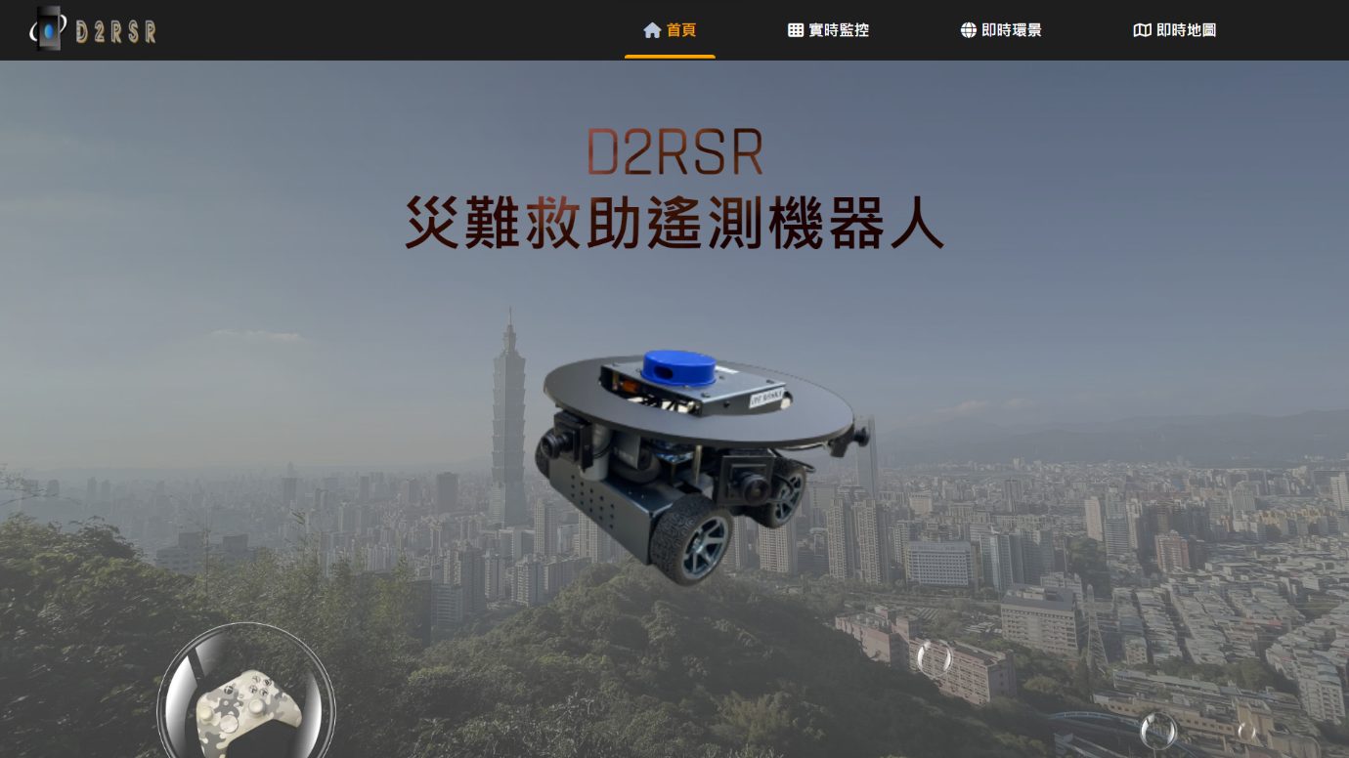**圖九、專題系統介面首頁**

* **實時影像監控介面**

為了方便使用者能看到自走車所在環境，我們實作了實時影像監控功能，並且為它們實作了兩種介面，第一種介面可以讓使用者一口氣地看到所有攝影機所獲得的資訊，如下圖十所示，又因為介面展示模式如網格一般，我們稱這個介面為網格監控介面。

而我們為實時監控系統實作的第二個介面，如下圖十一，這種介面可以藉由標題右邊的切換按鈕與網格監控介面互相切換，使用者可以藉由搖桿的鍵位來切換單點監控的畫面，並且右邊有個自走車圖案，可以告訴你目前顯示的影像是哪個方位的，如下圖十一右側顯示的是目前畫面是車前攝影機。

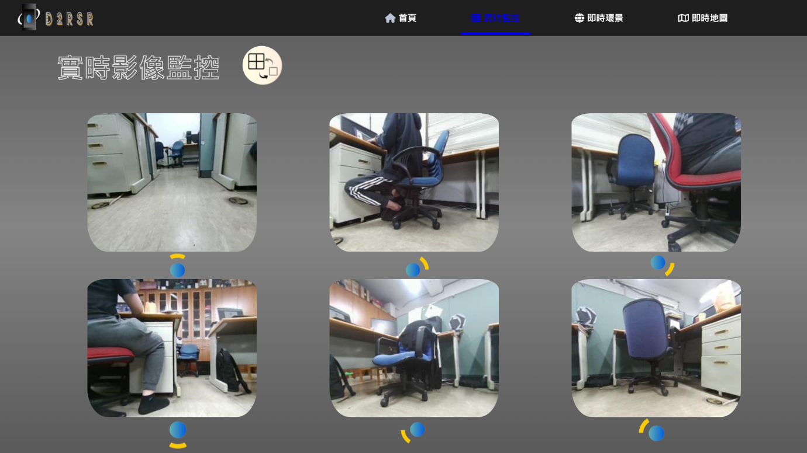**圖十、實時監控-網格監控**

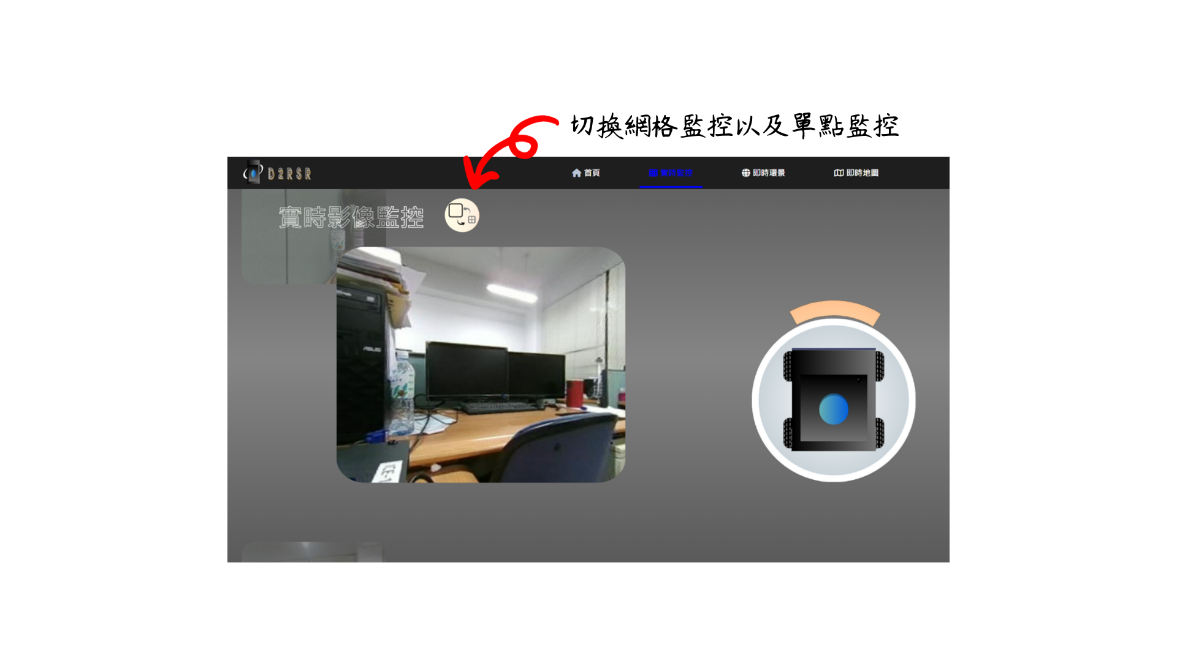**圖十一、實時監控-單點監控**

* **即時環景影像介面**

在災難救助的情境中，環景影像功能提供了一個寶貴的全面視角，使得搜救隊伍能夠對廣闊的災害現場進行迅速、直觀且全面的評估。這一功能抓取了所有的校正後影像進行融合，形成一個環型的視野，從而幫助救援人員識別被困者的位置、評估建築結構的穩固性，並為救援行動的策劃提供資訊。

由於環景影像的視野範圍非常廣闊，我們在網頁端特別設計了搖桿控制功能，允許使用者通過左右滾動的方式來瀏覽整張環景影像。這樣的互動設計方便救援人員在有需求時快速查看特定區域的細節，網頁右下角的小圖標會顯示幕前正在觀看方位，如圖十二所示，現在正在觀看的環景即為車體左後方的環景畫面。

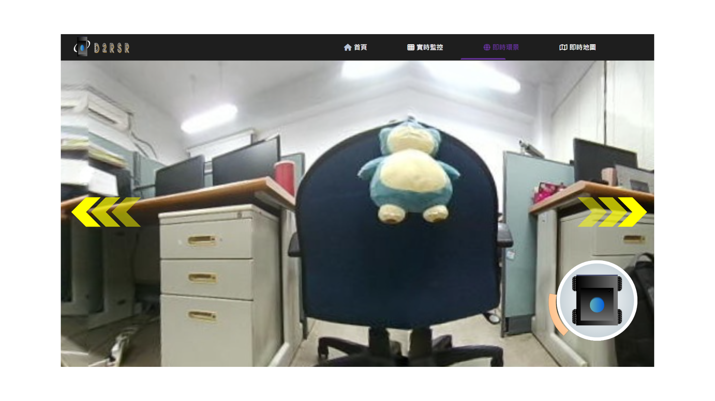

**圖十二、即時環景介面**

* **地圖繪製與避障介面**

為了讓使用者可以知道並記錄下當前環境所在地圖，我們使用ros2djs[10]跟gmapping[5]技術讓地圖可以渲染到網頁，如下圖十三所示，右半部分為繪製出來的地圖部分，中上為前置攝影機畫面，右上為紀錄標點功能與進入導航功能介面的按鈕，最後右下角為開啟及關閉地圖繪製功能的開關。而左邊部分則是為了增加地圖繪製的安全性加上的避障功能[7]的可視化介面。

為增強地圖與現實的功能性和互動性，我們整合了前置攝影機的視角(圖十三)，進一步豐富了用者對周邊環境的了解。這不僅讓使用者通過網頁介面更直觀地查看現場環境，還能夠讓使用者在地圖上進行精確的位置標點功能，儲存現在的位置標記，導航時可以一鍵回到這個位置。

通過這種標點功能，地圖繪製功能不僅僅是視覺上的展示，它還提供了一種實用的互動方式，使使用者能夠更有效地應對當前的災難狀況。這強化了自走車系統在災難現場的實用性和適應性，進一步提升了整體救援行動的效率。

左半邊的部分就是避障功能介面，網頁端會顯示出目前車體附近是否有危險的障礙物，如下圖所示，前方及左前分別有很近的障礙物，而後面的障礙物還有點距離。

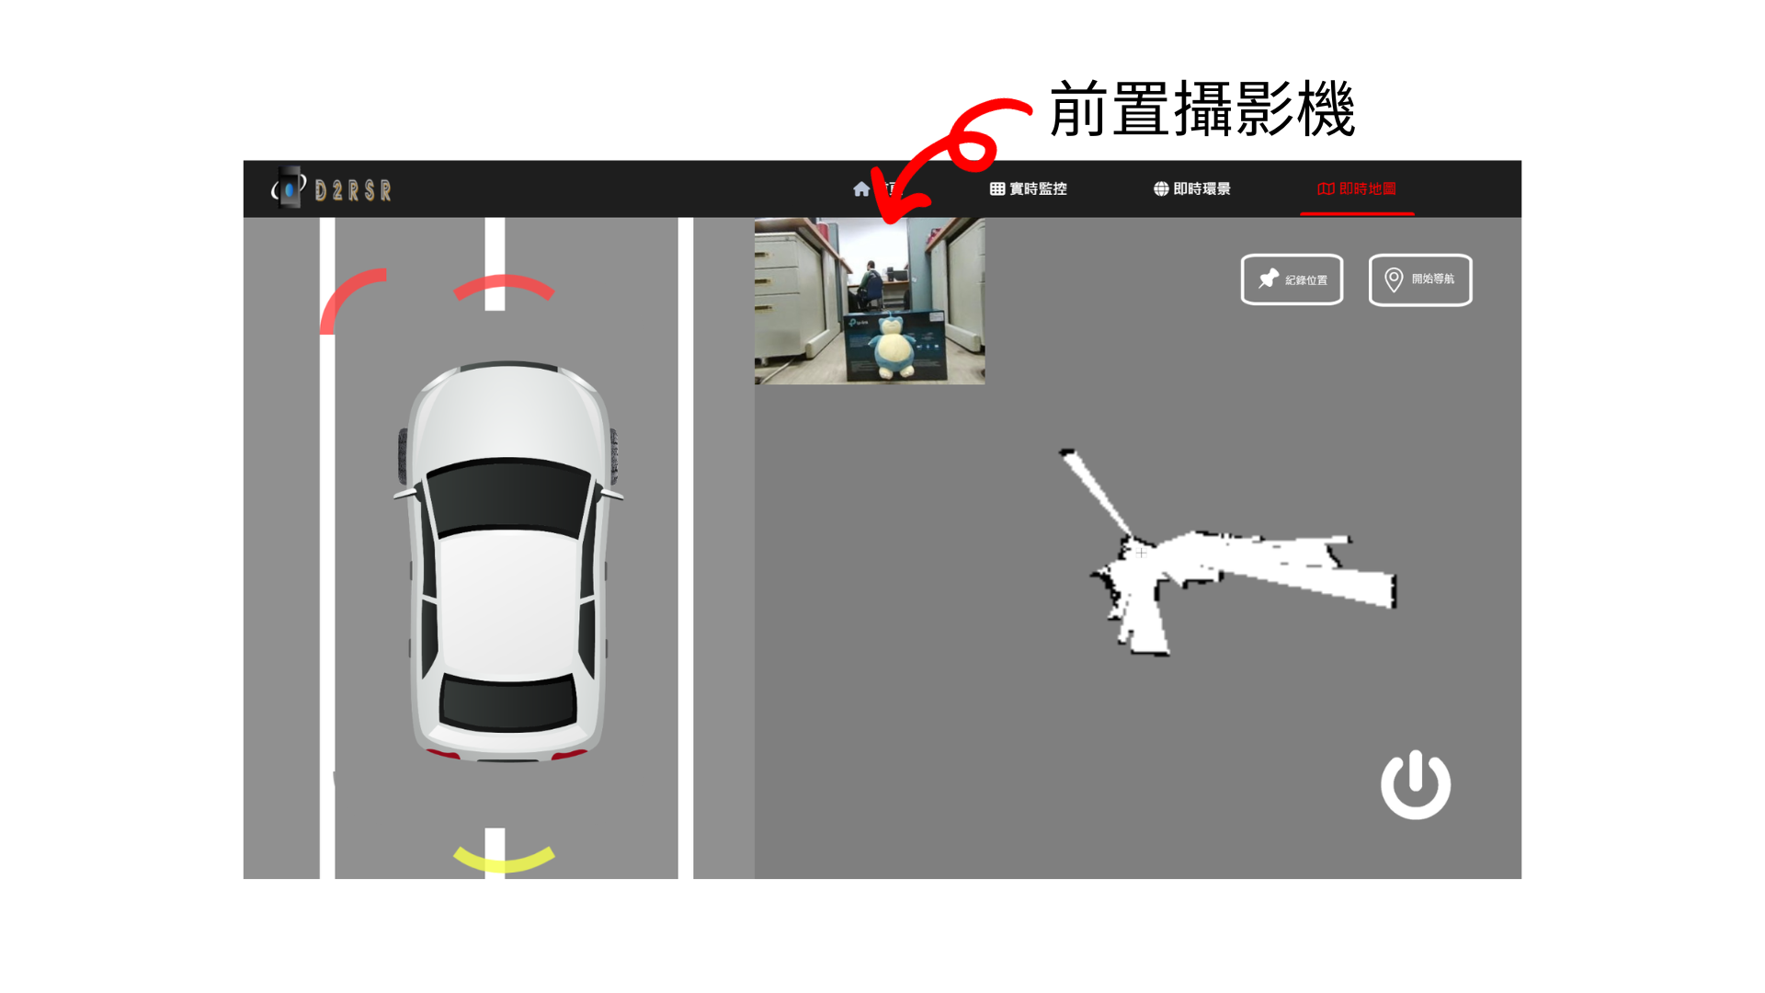**圖十三、地圖繪製介面**

* **導航介面**

為了強化地圖繪製的功能性，我們將導航功能的介面移植到網頁上，並使用ros2djs[10]實作了導航頁面(圖十四)，讓導航[4]的功能以及介面能夠在網頁上互動。左下角的按鈕可以讓自走車導航到剛才繪製地圖時標記的地點，右上角的按鈕可以返回地圖繪製介面，點擊地圖白色部分，自走車會規劃路徑前往該地點。

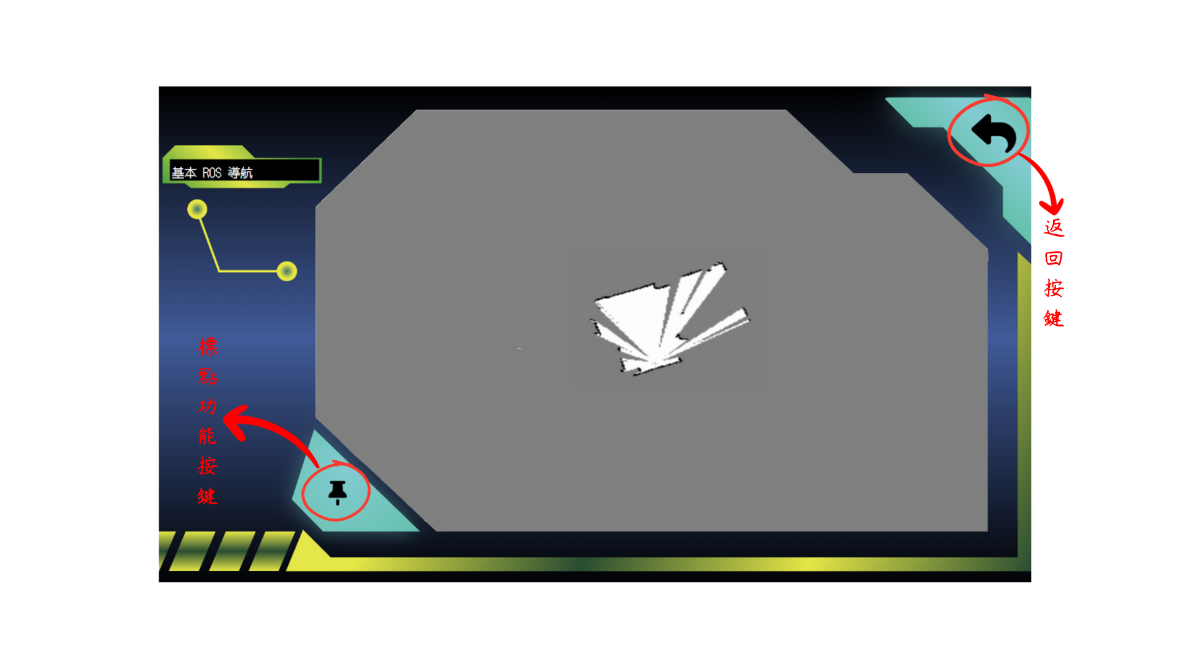

**圖十四、導航介面**

**肆、實驗方法和結果**

**(一) 測試方法**

在製作環景影像的過程中，我們發現: 對需要融合的兩段影像取不同程度的比例做融合，可以產生不一樣的效果，而以下就是我們對這個系統所設計的一個實驗。

在環景影像的畫面中，我們控制了卡比獸與車體的距離以及高度，改變環景所需融合參數，得到的結果如下圖。

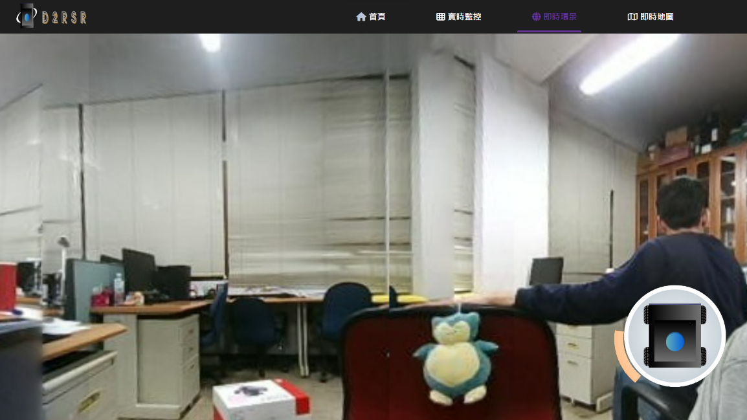**圖十五、物體在相同距離下，融合比例較大**

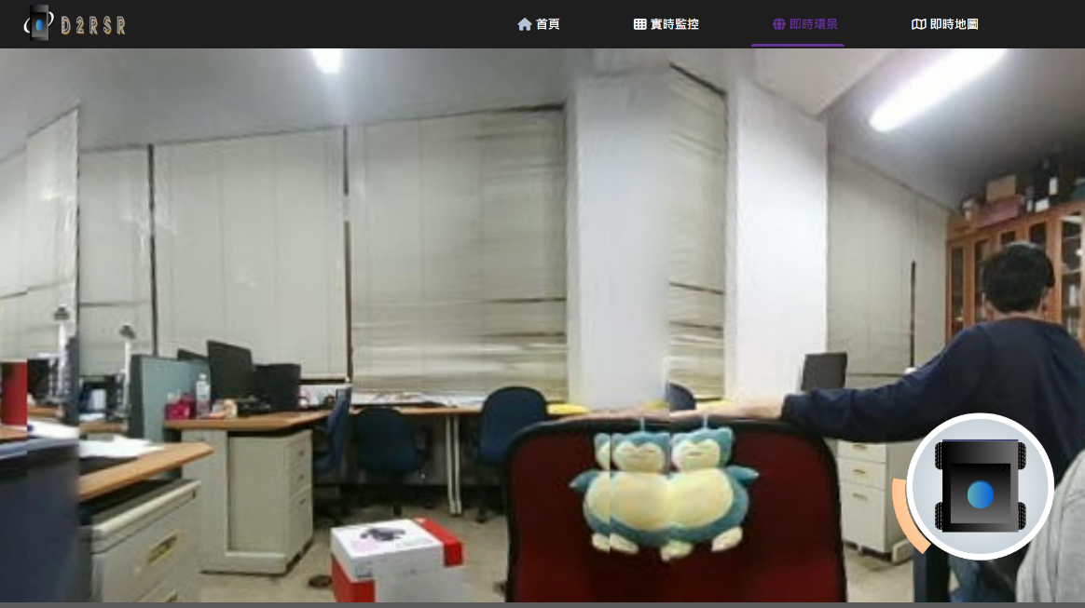**圖十六、物體在相同距離下，融合比例較小**

**(二) 測試結果和分析**

可以看到，對於固定位置的卡比獸玩偶來說，圖十五可以達到很漂亮的融合程度，而圖十六則出現了重影的情況。分析過後認為對於環景而言，取多少比例做為融合區域，代表著目標離距離的遠近，當距離遠就需要比較多的融合畫面，反之亦然(如圖十七所示)。

而這也會是我們專題未來可以前進的方向:能否依靠AI來判別接縫處的遠近，從而達到自適應的畫面融合，這將會是一個非常具有挑戰性的課題。

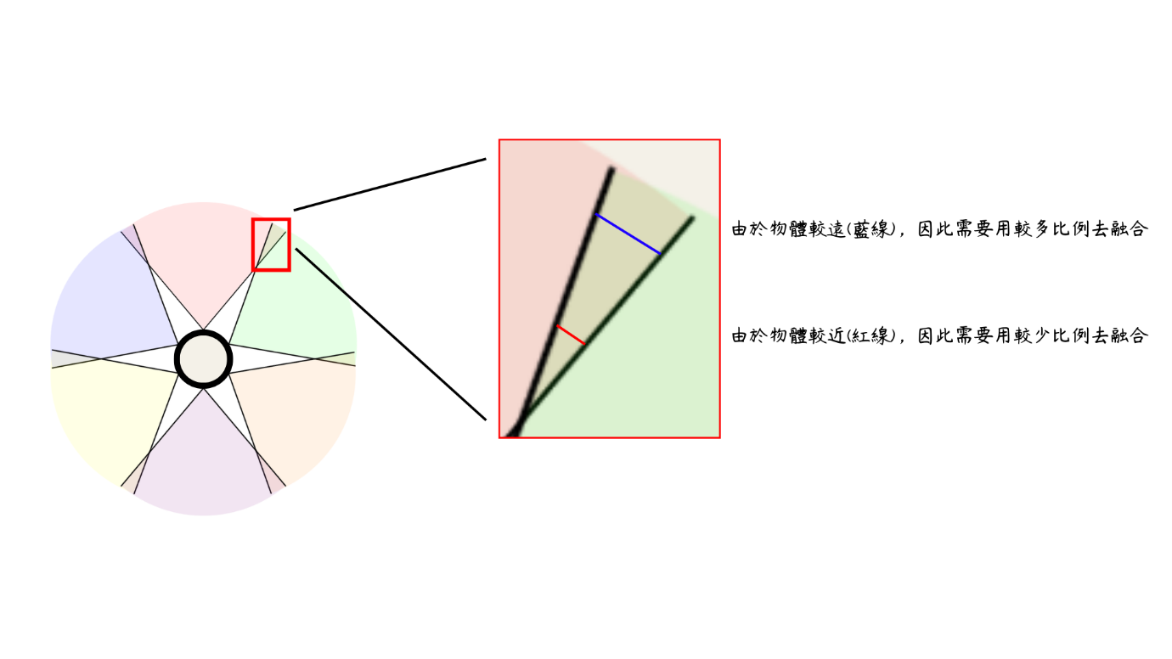

**圖十七、遠近景需求比例示意圖**

**伍、討論**

**(ㄧ) 與預期相比較**

預期結果 :

因為我們在車體上每隔60॰架設一台攝影機，因此在我們設計環景畫面時，我們預想中的理想狀態是 : 在所有接縫處使用的參數都相同的情況下，就能夠實現完美的畫面融合。

實際結果：

在環景影像製作完成的時候，發現個接縫處融合效果並不一致。

原因分析：

攝影機安裝的精確度：由於攝影機是人工安裝，因此難以達到絕對的精確對齊。即使是微小的角度或位置偏差，也可能導致接縫處的影像無法完美對齊。

L型鐵公差 : 為了讓每部攝影機的畫面都與地面垂直，我們選用L型鐵作為固定及支撐架，但工業製作的L型鐵會存在一定的公差，從而導致出現俯仰角度不一的情況發生。

問題解決 :

專屬參數調整：針對每個接縫處進行專屬參數的調整，以補償安裝上的微小差異和光學畸變。以確保接縫處的影像能夠更自然地融合。並且，為了因應俯仰角度不一的情況發生，我們用肉眼配合膠帶，盡力的彌補其中的誤差。

**(二) 限制與挑戰**

硬體限制 :

在本專題中，自走車的計算能力一直是一項重要的考量。加裝的六台攝影機及其它功能，如實時串流、地圖繪製和導航，對自走車的處理能力提出了顯著的挑戰(圖十八)。面對硬體升級的成本和實用性限制，我們決定通過軟體優化來有效解決這一問題。

解決策略 :

為有效減輕自走車的計算壓力，我們採取了對所有程序流程進行解構與重構的動作。我們為每項功能實作了開關機制(圖二十)，並在網頁端介面中，根據使用者切換畫面的操作，發送相應的信號來控制這些程序開關。這樣，當某些功能不需要使用時，系統即會關閉相關的處理流程，從而有效分配和節約自走車的計算資源(圖十九)。此方法不僅提高了系統的運行效率，也最大化地利用了有限的硬體資源。



**圖十八、在未整合功能時cpu使用率**



**圖十九、在功能整合後cpu使用率**

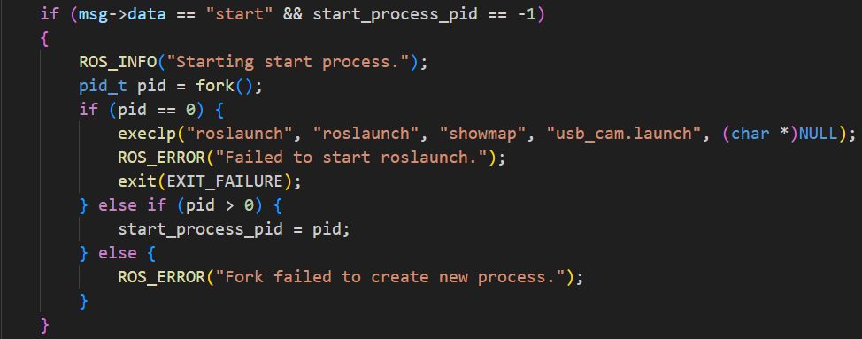

**圖二十、圖中為收到訊息並開啟process執行片段**

**陸、結論和未來方向**

在實作本套系統後，共有三點總結:

1. 提升救援效率

本系統通過提供包括環景影像和地圖繪製在內的多項即時資訊，不僅讓救難人員能夠準確掌握現場情況，還通過高效的功能整合來獲得關鍵資訊並有效部署救援資源，大大提升了救援行動的效率。此外，該系統的應用也顯著降低了人員在危險環境中的工作風險，進而有效減少了傷亡，增強了救援行動的安全性。

1. 降低使用門檻

本系統透過設計使用者友好的介面，不僅讓操作變得更直觀容易，即使對非技術人員也易於學習和使用，這對快速響應救援任務至關重要，同時降低操作複雜性，使其成為廣泛救援人員的有效工具。

1. 強化情況感知能力

透過整合多台魚眼攝影機和先進的影像處理技術，我們的系統提供了360度的全景視野，極大地增強了對複雜環境的感知能力；同時，自走車裝備的光達和影像串流功能使得即時捕捉並分析周邊環境變得可行，從而迅速識別潛在危險和求救信號，這不僅加快了救援行動的反應速度，也顯著提高了進行救援任務的安全性。

最後，我們認為這個專題在未來可以往幾個方向繼續前進

1. 環景影像自適應

在環景影像的部分，在未來可以通過AI辨別的方法，判別接縫處的障礙物與車體的距離，從而改變實驗所述之參數，達到自適應的環景影像調整。

1. 物件偵測的加入

物件偵測將進一步提升環景影像的應用價值。通過將物件識別和分類整合到環景影像中，系統將能夠更快速地識別重要物件和潛在危險。

組員分工

劉丞曜 : 軟硬體整合、書面報告撰寫

姜柏仰 : 影像處理、簡報設計與製作

劉珈彤 : 網頁設計、書面報告與簡報校閱

**參考資料**

1. 標題:相机标定——张正友棋盘格标定法

作者:JennyBi

[**https://zhuanlan.zhihu.com/p/94244568**](https://zhuanlan.zhihu.com/p/94244568)

1. 標題:图像处理基础（十）拉普拉斯金字塔、压缩、图像融合

作者:山与水你和我

[**https://zhuanlan.zhihu.com/p/454085730**](https://zhuanlan.zhihu.com/p/454085730)

1. 標題:web_video_server

作者:ROS Wiki

[**https://wiki.ros.org/web_video_server**](https://wiki.ros.org/web_video_server)

1. 標題:navigation

作者:ROS Wiki

[**https://wiki.ros.org/navigation**](https://wiki.ros.org/navigation)

1. 標題:gmapping

作者:ROS Wiki

[**https://wiki.ros.org/gmapping**](https://wiki.ros.org/gmapping)

1. 標題: joy_control

作者: 江晨銘、何亮頡、吳振瑋

[**https://github.com/Gugu1127/joy_control.git**](https://github.com/Gugu1127/joy_control.git)

1. 標題: avoidance

作者: 江晨銘、何亮頡、吳振瑋

[**https://github.com/Gugu1127/avoidance.git**](https://github.com/Gugu1127/avoidance.git)

1. 標題: ydlidar_noise_filter

作者: 江晨銘、何亮頡、吳振瑋

**https://github.com/Gugu1127/ydlidar_noise_filter.git**

1. 標題:D2RSR競賽倉庫

作者: 江晨銘、何亮頡、劉丞曜、姜柏仰

[**https://github.com/Sanlin1030142/D2RSR.git**](https://github.com/Sanlin1030142/D2RSR.git)

1. 標題: ros2djs

作者:ROS Wiki

[**https://wiki.ros.org/ros2djs**](https://wiki.ros.org/ros2djs)